Федеральное государственное образовательное бюджетное

учреждение высшего образования   
«**Финансовый университет при Правительстве Российской Федерации»**

**(Финансовый университет)**

**Колледж информатики и программирования**

**Практическая работа №1 по теме:**

**«Изучение Brainf»**

Преподаватель:Сибирев Иван Валерьевич

Выполнил работу студент: Носова Алёна Витальевна

Группа: 2 ОИЬАС - 1022

Москва 2023

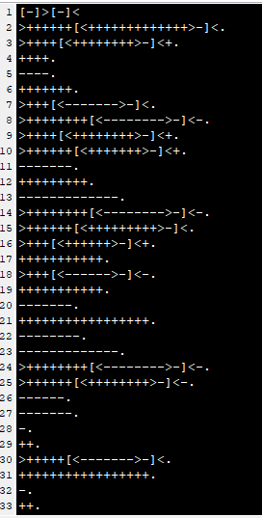

Перевод: Nosova Alena Vitalevna OIBAC 1022

Также была первичная работа, где слова составлялись буквенно (каждая буква прописывалась на отдельной строке без какой-либо программы).

Вывод:

- за это занятие мы узнали старый способ программирования

- научились пользоваться встроенными плагинами

- читерить по мере возможности >:]